TECH CHALLENGE · DATA ANALYTICS
Relatório Executivo
Tech Challenge Olist Data
Desempenho comercial, eficiência logística, satisfação do cliente e alavancas de captura de valor no e-commerce Olist
Tese central
A Olist cresceu, mas de forma concentrada; o principal fator de erosão de valor está na logística; e o maior potencial de ganho futuro está em ampliar sellers estratégicos com apoio de retenção e disciplina operacional.
Autor: Leonardo Montagner de Ramos Vallim
Curso: Data Analytics
Base analisada: Brazilian E-Commerce Public Dataset by Olist
Recorte principal: janeiro de 2017 a agosto de 2018
Fonte oficial dos KPIs executivos: dashboard Power BI; camada Python usada como validação estatística complementar.

Sumário executivo
Este relatório transforma a base transacional da Olist em uma leitura executiva voltada à decisão. O foco é identificar onde há criação de valor, onde há perda de valor percebido e quais alavancas são mais defensáveis para sustentar crescimento futuro.
A versão final foi alinhada ao dashboard Power BI, que passa a ser a fonte oficial dos KPIs executivos. A análise em Python permanece como camada estatística complementar, usada para validar padrões de concentração, atraso, satisfação, sellers e recompra.
A análise indica tração comercial relevante, mas concentrada em polos geográficos, categorias líderes e sellers específicos. A principal evidência de erosão de valor está na logística: pedidos atrasados apresentam avaliações substancialmente piores do que pedidos no prazo. A recompra, por sua vez, ainda é pequena e deve ser tratada como oportunidade de retenção seletiva.

Principais conclusões
# | Conclusão | Evidência
1 | Crescimento concentrado | Paretos de cidade e categoria indicam concentração relevante de receita em poucos polos e frentes de consumo.
2 | Atraso corrói satisfação | No BI, a nota cai de 4,29 no prazo para 2,27 com atraso; o boxplot estatístico reforça a diferença entre os grupos.
3 | Sellers detratores são priorizáveis | A leitura combina volume, taxa de atraso e impacto em nota para orientar ação operacional seletiva.
4 | Recompra é oportunidade | A regra oficial do BI indica apenas 0,18% de clientes com recompra, reforçando espaço para retenção seletiva.
5 | Cenário como apoio à decisão | O cenário M+1 indica ganho potencial de 21,87%, tratado como simulação executiva e não previsão causal.

1. Contexto e objetivo
O Tech Challenge Olist Data tem como objetivo construir uma leitura executiva para investidores e acionistas do setor de e-commerce a partir da base pública da Olist. O desafio central é transformar dados transacionais em uma narrativa clara sobre desempenho comercial, eficiência logística, satisfação do cliente e recomendações acionáveis.
A pergunta executiva que orienta este relatório é: onde a Olist cria valor, onde perde valor e quais movimentos devem ser priorizados para sustentar crescimento futuro?

1.1 Perguntas de negócio
• Onde o crescimento comercial está concentrado e quais riscos de dependência isso gera?
• Como atrasos logísticos se relacionam com a satisfação do cliente?
• Quais sellers apresentam maior risco operacional e devem ser priorizados?
• A recompra representa uma oportunidade de retenção seletiva?
• Como traduzir os achados em recomendações executivas e cenário de captura de valor?

2. Base de dados, filtros e metodologia
A análise utilizou os CSVs do Brazilian E-Commerce Public Dataset by Olist, incluindo dados de clientes, pedidos, itens, pagamentos, avaliações, produtos, sellers, geolocalização e tradução de categorias.
Para evitar conflito entre leituras, a versão final separa claramente duas camadas: o Power BI consolida os KPIs executivos oficiais, enquanto o Python atua como validação estatística complementar. Os KPIs do painel consideram a regra oficial do dashboard, com receita de produtos e leitura executiva por pedidos entregues.
RECEITA PRODUTOS  R$ 13,17 mi  Fonte oficial: Power BI | PEDIDOS  99.090  Pedidos no painel executivo | TICKET MÉDIO  R$ 136,66  Receita de produtos por pedido | CLIENTES ÚNICOS  95.774  Base ativa no dashboard

2.1 Principais regras de tratamento
Item | Regra aplicada
Período principal | Jan/2017 a Ago/2018
KPIs executivos | Consolidados no Power BI, usando a regra oficial do modelo semântico.
Receita executiva | Receita de produtos, sem frete, conforme medida oficial do dashboard.
Atraso logístico | Pedidos entregues com datas válidas e entrega posterior à data estimada.
Python | Camada complementar para Paretos, boxplot, ranking de risco e leitura exploratória.
Interpretação estatística | Associação observada, não causalidade definitiva.

3. Achado 1 - Crescimento existe, mas é concentrado
Leitura executiva
A Olist ganhou escala comercial, mas o valor não está totalmente pulverizado. A concentração em cidades e categorias reforça tração, mas também indica dependência de poucos motores de crescimento.
RECEITA PRODUTOS  R$ 13,17 mi  KPI oficial do BI | PEDIDOS  99.090  Volume do painel | TICKET MÉDIO  R$ 136,66  Valor médio por pedido | LEITURA  Concentração  Paretos como validação complementar
Os Paretos de receita por cidade e categoria foram mantidos como evidência complementar porque sustentam a tese de concentração. Eles não competem com os cards financeiros do Power BI; servem para mostrar que a receita tende a se concentrar em poucos polos e frentes de consumo.
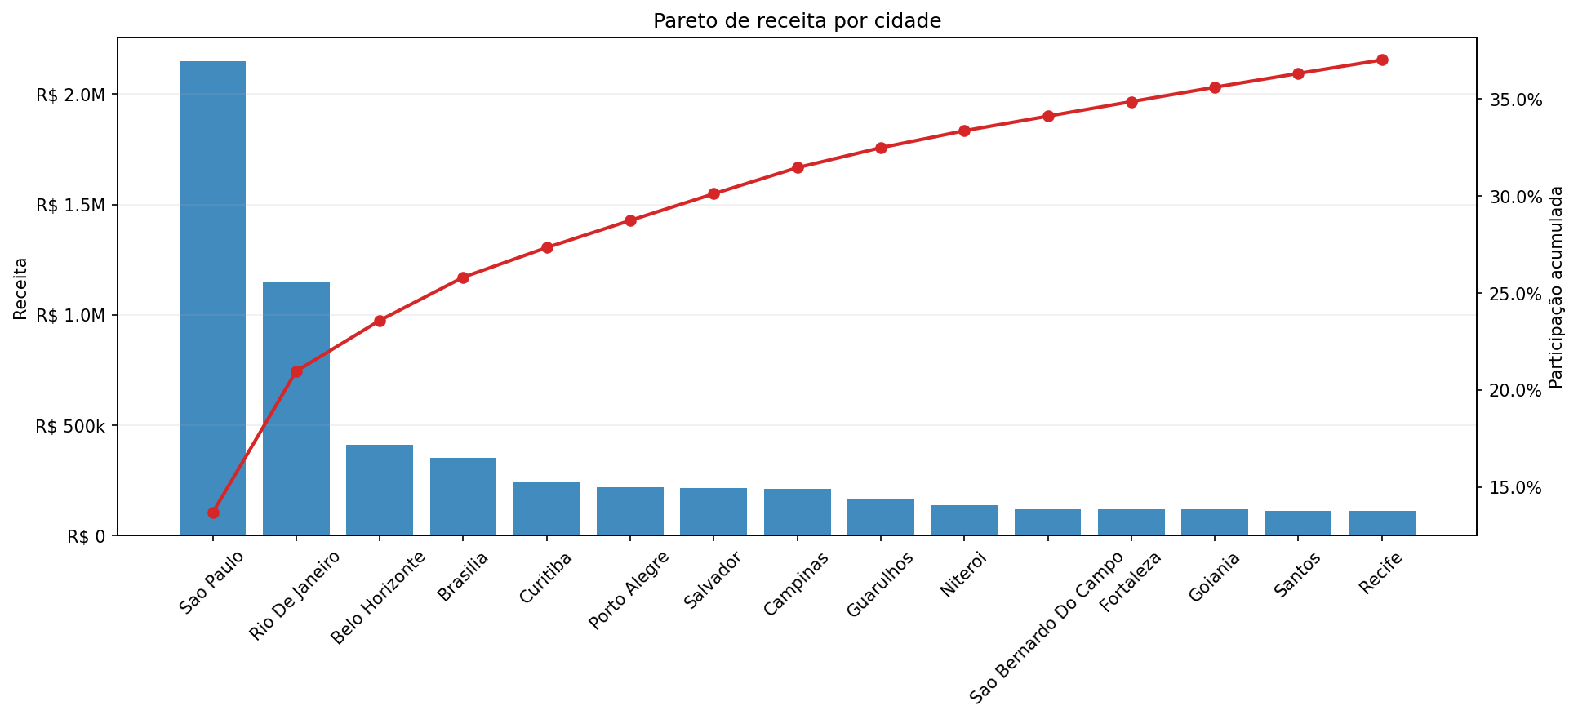
Figura 1 - Pareto de receita por cidade. A concentração em grandes centros sustenta a tese de crescimento concentrado.
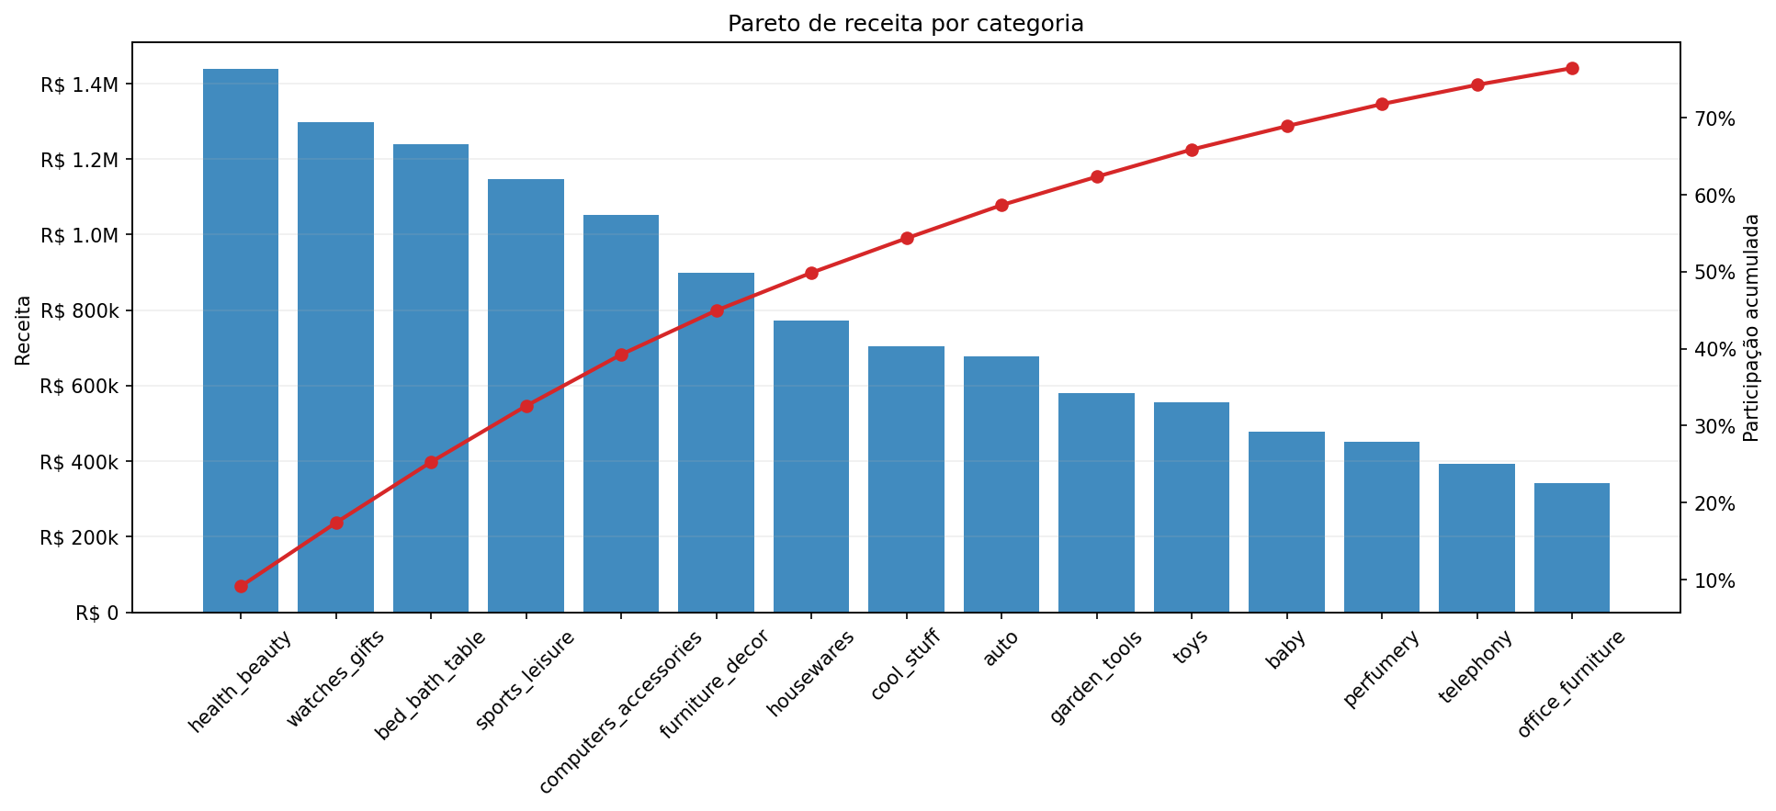
Figura 2 - Pareto de receita por categoria. O valor se concentra em categorias líderes, reforçando a ideia de expansão seletiva.

4. Achado 2 - Atraso corrói valor percebido
Leitura executiva
Atraso não é apenas tema operacional: ele afeta a avaliação, a reputação e a percepção de valor do cliente.
NOTA NO PRAZO  4,29  Pedidos entregues dentro da promessa | NOTA COM ATRASO  2,27  Pedidos entregues depois da data estimada | IMPACTO  47%  Queda aproximada na nota | ATRASADOS  7%  Share de pedidos atrasados no BI
No dashboard, pedidos entregues no prazo apresentam nota média de 4,29, enquanto pedidos atrasados caem para 2,27. A diferença é reforçada pelo boxplot estatístico, que mostra distribuição de notas claramente pior para pedidos atrasados. A interpretação correta é de associação robusta, não de causalidade absoluta.
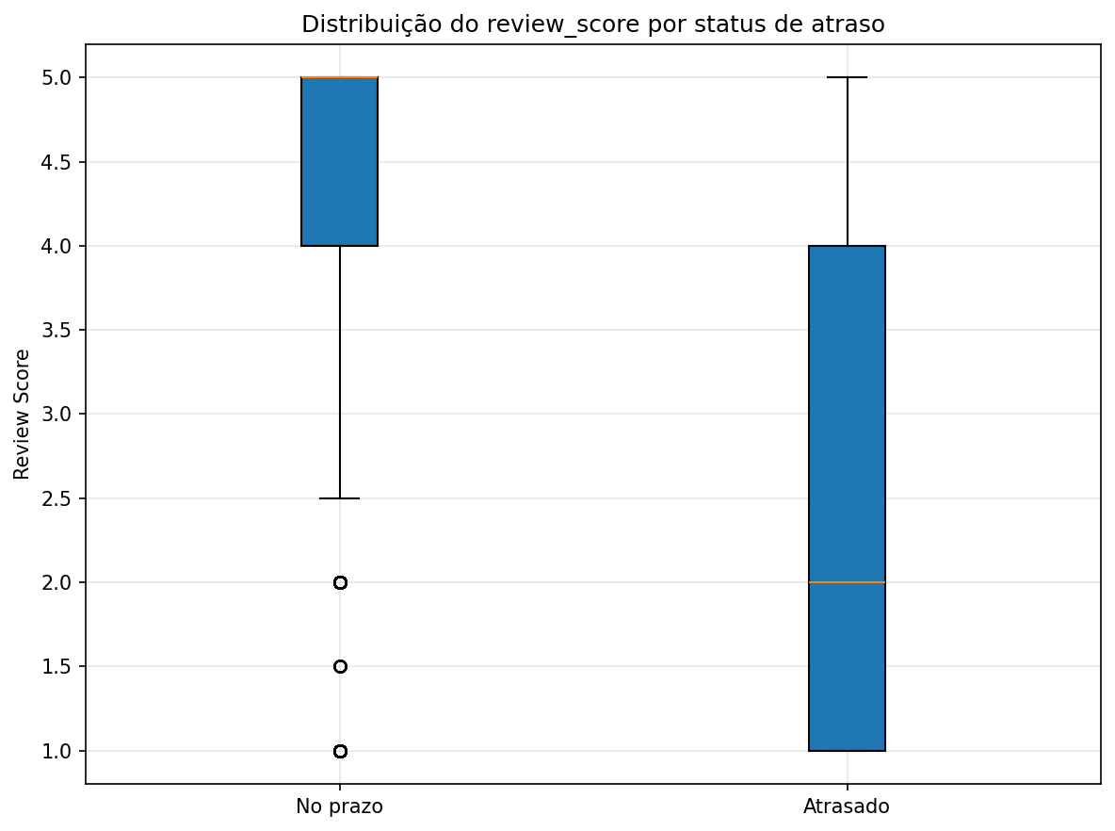
Figura 3 - Distribuição de review_score por atraso. Pedidos atrasados apresentam distribuição de notas significativamente pior.

5. Achado 3 - O problema logístico é priorizável
Leitura executiva
O problema logístico não é homogêneo. Sellers específicos concentram volume, atraso e pior experiência, permitindo ação direcionada.
A análise de sellers detratores deve ser usada como ferramenta de priorização. O objetivo não é afirmar causalidade individual por seller, mas identificar onde o impacto operacional e reputacional é mais relevante.
Seller | Pedidos | % atraso | Leitura executiva
Seller #882 | 1.772 | 9,71% | Alto volume e queda relevante de nota em atraso.
Seller #369 | 1.399 | 8,86% | Volume relevante e avaliação sensível ao atraso.
Seller #1536 | 973 | 9,15% | Menor volume relativo, mas forte impacto em nota.
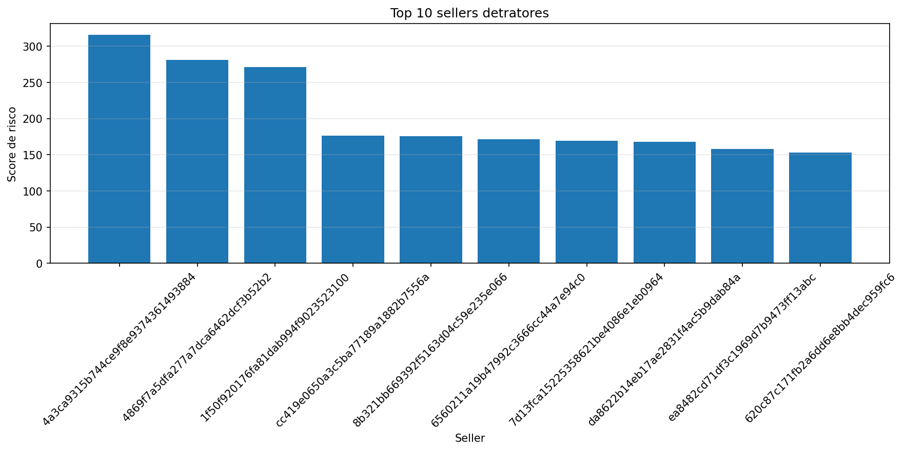
Figura 4 - Ranking exploratório de sellers detratores. Usado como apoio técnico para priorização operacional.

6. Achado 4 - Recompra e oportunidade de retenção seletiva
Leitura executiva
A recompra ainda é pequena frente ao volume de aquisição. Isso não invalida a agenda de retenção; indica que ela deve ser seletiva e baseada nas categorias com tração.
CLIENTES ÚNICOS  95.774  Base oficial do BI | FREQUÊNCIA MÉDIA  1,03  Compras por cliente | COM RECOMPRA  0,18%  Regra oficial do Power BI | LEITURA  Oportunidade  Agenda de retenção seletiva
A regra oficial do Power BI foi adotada como referência para clientes com recompra. O Python permanece como exploração analítica, mas não deve substituir a definição do modelo semântico do dashboard. Portanto, eventuais Paretos exploratórios de recompra foram tratados como apoio técnico, não como métrica oficial.
Categorias com maior tração entre clientes recorrentes no dashboard: Cama, Mesa e Banho; Móveis e Decoração; Esporte e Lazer; Beleza e Saúde; Informática e Acessórios.
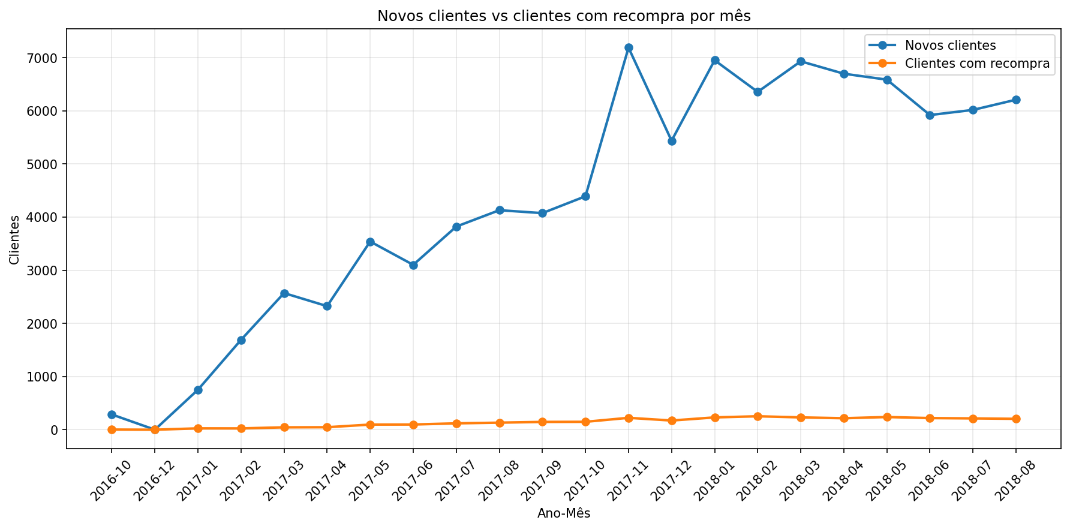
Figura 5 - Novos clientes vs clientes com recompra. Visual exploratório usado para reforçar que aquisição domina a base.

7. Cenário executivo M+1
Leitura executiva
O cenário M+1 representa uma simulação mensal orientada por hipóteses de melhoria. Ele dimensiona a relevância econômica potencial das alavancas priorizadas, sem ser uma previsão causal exata.
BASELINE M+1  R$ 0,87 mi  Patamar mensal de referência | CENÁRIO SIMULADO  R$ 1,06 mi  Potencial mensal com ativação combinada | GANHO INCREMENTAL  R$ 0,19 mi  Valor adicional estimado | GANHO PROJETADO  +21,87%  Magnitude percentual do cenário
Os valores do cenário M+1 foram calculados no modelo executivo de Power BI/Excel. Eles devem ser interpretados como simulação executiva para priorização, não como promessa de resultado automático. A utilidade do cenário é traduzir a ordem de grandeza potencial das alavancas: sellers estratégicos, redução de atraso e retenção seletiva.

8. Recomendações executivas
A partir dos achados, as recomendações foram organizadas em ordem de prioridade para facilitar ação executiva e conexão com decisão de investimento.
Prioridade | Recomendação | Justificativa
1 | Escalar sellers estratégicos | Usar sellers com maior tração como frente de expansão seletiva e alocação comercial.
2 | Atacar ofensores logísticos | Priorizar sellers detratores que combinam volume, atraso e impacto em nota.
3 | Retenção seletiva | Trabalhar recompra em categorias com tração recorrente, sem assumir ticket superior automático.
4 | Monitorar atraso como experiência | Atraso deve ser acompanhado como indicador de reputação e satisfação, não apenas SLA operacional.
5 | Usar cenários como priorização | Cenários devem apoiar decisão e planejamento, sem serem tratados como previsão determinística.

9. Governança, qualidade e reprodutibilidade
A governança da análise foi estruturada para reduzir risco de interpretação indevida. O Power BI foi definido como fonte oficial dos KPIs executivos, enquanto o Python foi usado como camada complementar de validação estatística e exploração analítica.

9.1 Evidências mantidas na narrativa principal
• KPIs executivos do Power BI: receita, pedidos, ticket médio, clientes, recompra e cenário M+1.
• Pareto de receita por cidade e categoria: sustentam concentração como validação complementar.
• Boxplot de review_score por atraso: sustenta pior satisfação em pedidos atrasados.
• Sellers detratores: sustentam priorização operacional.
• Análise de recompra no BI: sustenta oportunidade de retenção seletiva.

9.2 Análises tratadas com cautela
• Regressão e correlação simples: amostra mensal curta e possível colinearidade; não usadas como prova causal.
• Gráficos de controle: série com tendência; usados apenas como leitura exploratória.
• Paretos de recompra do Python: tratados como fase exploratória quando divergentes da regra oficial do BI.
• Ticket médio por grupo de recompra: não usado para afirmar maior valor financeiro por cliente recorrente.
• Cenário M+1: hipótese executiva, não promessa de resultado automático.

10. Conclusão
A análise mostra que o crescimento sustentável da Olist depende menos de expansão difusa e mais de priorização. A empresa possui tração comercial, mas a receita se concentra em polos, categorias e sellers específicos. A logística aparece como principal fonte de erosão de valor percebido, uma vez que pedidos atrasados apresentam avaliação significativamente inferior.
A recomendação executiva é combinar três frentes: escalar sellers estratégicos, reduzir fricção logística nos ofensores de maior risco e desenvolver retenção seletiva nas categorias com tração. O cenário M+1 ajuda a dimensionar o potencial econômico dessa agenda, desde que interpretado como simulação de apoio à decisão, e não como previsão causal exata.
Mensagem final
Ampliar o que já traciona, corrigir onde o valor é corroído e usar cenários como apoio à decisão: esse é o caminho mais defensável para capturar valor futuro na Olist.

Apêndice técnico

A. Arquivos carregados
Tabela | Arquivo | Linhas
customers | olist_customers_dataset.csv | 99.441
orders | olist_orders_dataset.csv | 99.441
order_items | olist_order_items_dataset.csv | 112.650
order_payments | olist_order_payments_dataset.csv | 103.886
order_reviews | olist_order_reviews_dataset.csv | 99.224
products | olist_products_dataset.csv | 32.951
sellers | olist_sellers_dataset.csv | 3.095
geolocation | olist_geolocation_dataset.csv | 1.000.163
translation | product_category_name_translation.csv | 71

B. Observação metodológica final
Os indicadores financeiros, de cliente e de cenário apresentados como números oficiais seguem o modelo Power BI. As saídas Python foram utilizadas para exploração estatística e validação visual dos padrões, sem substituir as regras de negócio definidas no dashboard.

